**[Escribir el nombre de la compañía]**

2013/2014

**CUADERNO DE TUTORÍA 1º ESO C.C. “MONSEÑOR MIGUEL CASTILLEJO”**

***BIENVENIDA A E.S.O.***

***El primer día de clase***

De repente, se acabó el verano. Y empezó un nuevo curso, una nueva etapa que, bien mirado, no es muy diferente de la Liga de Fútbol. Y es que son muchas las semanas que los estudiantes tienen por delante para jugar los partidos, y muchas las sesiones de concentración en las que habrá que correr y sudar la camiseta. Al principio, y a modo de entrenamiento, las tareas de clase se convierten en partidos amistosos en los que las reglas del juego son flexibles y el ambiente es relajado.

Pero luego llegan los grandes encuentros, es decir, las evaluaciones, que es cuando se sube o baja puestos en la tabla. Los jugadores, nerviosos, por la tensión del momento, sólo piensan en el resultado. La afición, formada principalmente por familiares que en ocasiones *sudan más* que los propios jugadores, anima con su apoyo incondicional desde el graderío… descargando grandes dosis de adrenalina.

Para que la presente temporada saltes al césped motivado y con sed de triunfo, he aquí unos recursos:

1. Si consigues el ritmo adecuado desde el principio y eres capaz de mantenerte con regularidad, terminarás ganando. Mete goles y evita faltas.
2. Nunca des por perdido el partido. Siempre está el segundo tiempo, incluso los últimos minutos, en los que no pocas veces ocurren milagros.
3. Concentración, disciplina y obediencia al *técnico*, son las tres claves para triunfar en el terreno de juego.
4. No te quedes en el banquillo. Convence al entrenador de tú vales como el que más…
5. El equipo es fundamental. Hay que colaborar y apoyarse unos a otros. El éxito del equipo también depende del individual, por eso no debes descuidar la labor que te corresponde.
6. Aunque tengas tus preferencias, y destaques más en unas zonas que en otras, tienes que moverte por todo el campo, al igual que el balón.
7. Juega limpio, si no es así, tú serás el único perjudicado.
8. Persigue ser el máximo goleador en **todos** los encuentros, para ello prepárate a tope. Pon empeño en las áreas más deficientes buscando entrenadores personales, no esperes a quedarte en el banquillo.

Desde aquí, y a lo largo del curso, iremos dando algunas claves para que sepas con qué estilo de juego conviene afrontar cada encuentro, cómo se puede poner un poco de orden en el campo o cómo inflar el espíritu del equipo para meter muchos goles. Todo para que hagas un año glorioso. Cuando acabe la temporada, habrá que hacer balance…

***ELECCIÓN DE DELEGADO/A***

**CUESTIONARIO PARA EL ALUMNADO**

La elección de delegado es una cuestión que hay que hacer de forma responsable, ya que su actuación va a ser influyente en la marcha de TU GRUPO. Para que reflexiones, detenidamente, antes de elegir un candidato, puntúa las cuestiones siguientes, de acuerdo con esta valoración:

**5** es esencial, imprescindible que sea así.

**4** es importante que sea así.

**3** es indiferente, puede ser así o no.

**2** perjudica algo que sea así.

**1** es totalmente negativo que sea así.

|  |  |  |  |  |  |
| --- | --- | --- | --- | --- | --- |
| **EL DELEGADO DEBE SER** | **1** | **2** | **3** | **4** | **5** |
| 1. Popular; el más conocido de todos. |  |  |  |  |  |
| 2. Solidario; como delegado deberá anteponer los intereses del grupo a los suyos propios. |  |  |  |  |  |
| 3. Responsable; merecer la confianza del grupo y cumplir sus compromisos. |  |  |  |  |  |
| 4. Fiel a los compañeros; se pondrá siempre de nuestra parte, aunque no llevemos razón. |  |  |  |  |  |
| 5. Fiel a los objetivos y a las normas de convivencia que como grupo nos hemos fijado. |  |  |  |  |  |
| 6. Dinámico y con capacidad de iniciativa (proponer ideas y llevarlas adelante) |  |  |  |  |  |
| 7. Decidido (que no le asuste enfrentarse con nadie). |  |  |  |  |  |
| 8. Protestón (así estará siempre protestando a los profesores). |  |  |  |  |  |
| 9. Dialogante. El diálogo exige opinar, pero sobre todo saber escuchar. |  |  |  |  |  |
| 10. Una persona que respete a todos y se haga respetar. |  |  |  |  |  |
| 11. Sincero; no deberá manipular la información por intereses personales. |  |  |  |  |  |
| 12. Trabajador, buen estudiante que tenga presentes los intereses de la mayoría de los alumnos |  |  |  |  |  |

**DECRETO 327/2010, DE 13 DE JULIO, POR EL QUE SE APRUEBA EL REGLAMENTO ORGÁNICO DE LOS INSTITUTOS DE EDUCACIÓN SECUNDARIA**

***CAPÍTULO II: DELEGADOS DE GRUPO***

***Artículo 6.- Delegados y delegadas de grupo.***

*1. El alumnado de cada clase elegirá, por sufragio directo y secreto, por mayoría simple, durante el primer mes del curso escolar, un delegado o delegada de grupo, así como un subdelegado o subdelegada, que sustituirá a la persona que ejerce la delegación en caso de vacante, ausencia o enfermedad de acuerdo con el procedimiento que establezca el reglamento de organización y funcionamiento del centro.*

*2. Los delegados y delegadas colaborarán con el profesorado en los asuntos que afecten al funcionamiento de la clase y, en su caso, trasladarán al tutor o tutora las sugerencias y reclamaciones del grupo al que representan.*

*3. El reglamento de organización y funcionamiento del instituto podrá recoger otras funciones de los delegados y delegadas de clase.*

**Perfil del Delegado de curso**

En grupo reducido, con posterior puesta en común de todo el grupo, consensuar, a partir de la normativa estudiada y de la experiencia de otros cursos anteriores, los siguientes rasgos que ha de reunir un buen Delegado de curso:

1. Funciones y tareas principales que ha de desempeñar:
2. Problemas fundamentales que debe afrontar:
3. Cualidades y actitudes personales que debe reunir.
4. Fallos o cosas negativas que necesariamente debe evitar:

***DEBERES Y DERECHOS.***

***NORMAS DE CONVIVENCIA.***

Un conflicto no es, en sí mismo, ni bueno ni malo. Es la forma de encararlo que puede convertirlo en una oportunidad de crecimiento y de aprendizaje o, por el contrario, en un motivo para el enfrentamiento y la violencia. Abordar desde los primeros días de curso el tema de los derechos y deberes de los alumnos, así como la importancia de conocer y respetar las normas del centro, es una medida necesaria para mejorar la convivencia escolar. Se trata, en definitiva, de prepararse para enfrentarse a los conflictos de forma positiva.

Como bien sabéis formáis un grupo y como tal debéis cumplir unos deberes y unos derechos que os haga conscientes de lo que significa vivir en una sociedad democrática y libre.

Aquí te ofrecemos la oportunidad de reflexionar sobre ellas con el fin de que comiences a adquirir las responsabilidades propias de un verdadero ciudadano/a.

**DEBERES DEL ALUMNADO**

1. El estudio, que se concreta en:
   * 1. La obligación de asistir regularmente a clase con puntualidad.
     2. Participar activa y diligentemente en las actividades orientadas al desarrollo del currículo, siguiendo las directrices del profesorado.
     3. El respeto a los horarios de las actividades programadas por el instituto.
     4. El respeto al ejercicio del derecho al estudio de sus compañeros y compañeras.
     5. La obligación de realizar las actividades escolares para consolidar su aprendizaje que le sean asignadas por el profesorado para su ejecución fuera del horario lectivo.
2. Respetar la autoridad y las orientaciones del profesorado.
3. Respetar la libertad de conciencia, las convicciones religiosas y morales y la dignidad, integridad e intimidad de todos los miembros de la comunidad educativa, así como la igualdad entre hombres y mujeres.
4. Respetar las normas de organización, convivencia y disciplina del centro docente y contribuir al desarrollo del proyecto educativo del mismo y de sus actividades.
5. Participar y colaborar en la mejora de la convivencia escolar y en la consecución de un adecuado clima de estudio en el instituto.
6. Participar en los órganos del centro que correspondan, así como en las actividades que éste determine.
7. Utilizar adecuadamente las instalaciones y el material didáctico, contribuyendo a su conservación y mantenimiento.
8. Participar en la vida del instituto.
9. Conocer la Constitución Española y el Estatuto de Autonomía para Andalucía, con el fin de formarse en los valores y principios recogidos en ellos.

**DERECHOS DEL ALUMNADO**

1. A recibir una educación de calidad que contribuya al pleno desarrollo de su personalidad y de sus adecuadas capacidades.
2. Al estudio.
3. A la orientación educativa y profesional.
4. A la evaluación y el reconocimiento objetivos de su dedicación, esfuerzo y rendimiento escolar. A estos efectos, tendrá derecho a ser informado de los criterios de evaluación que serán aplicados.
5. A la formación integral que tenga en cuenta sus capacidades, su ritmo de aprendizaje y que estimule el esfuerzo personal, la motivación por el aprendizaje y la responsabilidad individual.
6. Al acceso a las tecnologías de la información y la comunicación en la práctica educativa y al uso seguro de internet en el instituto.
7. A la educación que favorezca la asunción de una vida responsable para el logro de una sociedad libre e igualitaria, así como a la adquisición de hábitos de vida saludable, la conservación del medio ambiente y la sostenibilidad.
8. Al respeto a su libertad de conciencia y a sus convicciones religiosas y morales, así como a su identidad, intimidad, integridad y dignidad personales.
9. A la igualdad de oportunidades y de trato, mediante el desarrollo de políticas educativas de integración y compensación.
10. A la accesibilidad y permanencia en el sistema educativo.
11. A la libertad de expresión y de asociación, así como de reunión.
12. A la protección contra toda agresión física o moral.
13. A la participación en el funcionamiento y en la vida del instituto y en los órganos que correspondan, y la utilización de las instalaciones del mismo.
14. A conocer la Constitución Española y el Estatuto de Autonomía para Andalucía.
15. A ser informado de sus derechos y deberes, así como de las normas de convivencia establecidas en e instituto, particularmente al comenzar su escolarización en el centro.

Ya conoces tus deberes y derechos, comentadlos y proponed algunos deberes más para vuestra clase, ya que si os fijáis hay menor número de éstos que de derechos.

Otra de las cosas que caracteriza a un grupo es su organización, las normas que se siguen dentro del mismo.

Para que una norma sea útil debe ser conocida y aceptada por todas las personas, pero difícilmente se puede pretender esto si quienes tienen que cumplir las normas no participan en su elaboración.

A continuación os damos las **normas de convivencia del Centro** para que las conozcáis y cumpláis:

* Protección de los derechos del alumnado.
* El interés por desarrollar el propio trabajo y lo que se encomiende con responsabilidad.
* El cuidado en el aseo e imagen personal.
* El asistir a las actividades escolares puntualmente.
* La permanencia en el Centro durante la jornada escolar.
* La corrección en el trato social, en especial, mediante el empleo de un lenguaje correcto y educado.
* El respeto a la intimidad física y moral y a los bienes de los demás.
* La tolerancia ante la diversidad y la no discriminación por razón de sexo, raza, religión, nacimiento, discapacidad o situación personal o social.
* La actitud solidaria con los /as compañeros/as.
* Evitar los juegos violentos.
* La colaboración en las actividades escolares.
* Respetar el trabajo y la función de todos los miembros de la Comunidad Educativa.
* Prestarse al diálogo y tener una actitud positiva ante los avisos y correcciones.
* Entregar los justificantes de las faltas de asistencia formulados por los padres.
* Devolver los boletines de evaluación firmados por los padres.
* Utilizar adecuadamente el edificio, mobiliario, instalaciones y material del Centro y respetar la reserva de acceso a determinadas zonas del mismo.
* Ajustarse a las normas establecidas anualmente por el Claustro de Profesores de las que se les informa debidamente.
* Participar en la vida y funcionamiento del Centro.
* Estudiar con aprovechamiento, así como respetar el derecho al estudio de los compañeros.

**-¡Móviles!:**

**-¡Internet y redes sociales!:**

El cumplimiento de estas normas es muy importante, porque al hacerlo estamos favoreciendo y permitiendo que se respeten los derechos de las personas que nos rodean. Así, os proponemos que elaboréis vuestra normas de clase, que pueden tratar, por ejemplo; de cómo queréis que sean las relaciones entre vosotros, qué obligaciones debéis cumplir (no tirar papeles al suelo, cuidar y organizar periódicamente la limpieza de las mesas, etc) cómo se distribuirán las responsabilidades, cómo resolver los conflictos y todas aquellas que os parezcan que deban estar previstas como normas.

Podéis utilizar el “torbellino de ideas”, todos aportáis ideas y uno las anota en la pizarra, luego debéis analizar una por una, con la ayuda del tutor/a para decidir cuáles son las más útiles para organizar la convivencia en la clase, proponiendo las sanciones correspondientes por su incumplimiento.

Una vez terminado el proceso, las escribiréis aquí y realizaréis un mural de “normas y sanciones” que colocaréis en la clase.

**NORMAS Y SANCIONES DE MI CLASE**

1.-NORMA:

1.-SANCIÓN:

2.-NORMA:

2.-SANCIÓN:

3.-NORMA:

3.-SANCIÓN:

4.-NORMA:

4.-SANCIÓN:

5.-NORMA:

5.-SANCIÓN:

***¿CÓMO ESTUDIO?***

***CUESTIONARIO INCIAL DE HÁBITOS Y TÉCNICAS DE ESTUDIO***

Responde con sinceridad rodeando la respuesta SÍ o NO; en caso de duda rodea la interrogación (¿?). Así sabrás cómo estudias actualmente y aquellos aspectos que puedes mejorar.

|  |  |  |  |
| --- | --- | --- | --- |
| 1. A veces he pensado en cómo podría mejorar mi rendimiento en los estudios pero no sé cómo hacerlo. | SÍ | NO | ¿? |
| 2. Me siento dispuesto/a a aprender algunas técnicas que me permitan aprovechar mi tiempo de estudio con mayor eficacia y aprovechamiento. | SÍ | NO | ¿? |
| 3. Suelo utilizar un método o sistema para llevar a cabo mis tareas de estudiante. | SÍ | NO | ¿? |
| 4. Tengo un sitio fijo para estudiar. | SÍ | NO | ¿? |
| 5. El lugar donde estudio no es de paso ni hay ruido. | SÍ | NO | ¿? |
| 6. Es siempre el mismo lugar. | SÍ | NO | ¿? |
| 7. La habitación es para mí solo. | SÍ | NO | ¿? |
| 8. Mi familia respeta mi tiempo de estudio evitando molestarme e interrumpirme. | SÍ | NO | ¿? |
| 9. Lo tengo todo muy bien ordenado. | SÍ | NO | ¿? |
| 10. Prescindo de escuchar música cuando trabajo. | SÍ | NO | ¿? |
| 11. La luz me llega por el lado contrario a la mano con la que escribo. | SÍ | NO | ¿? |
| 12. Mi mesa es amplia y la silla tiene respaldo y es cómoda. | SÍ | NO | ¿? |
| 13. Tengo un tablero de corcho donde coloco la programación y otras notas. | SÍ | NO | ¿? |
| 14. La temperatura es agradable, no hace frío ni calor. | SÍ | NO | ¿? |
| 15. Mi espacio de estudio carece de juguetes u objetos que me distraigan. | SÍ | NO | ¿? |
| 16. Utilizo el ordenador para distraerme jugando un rato y así descansar. | SÍ | NO | ¿? |
| 17. Tengo el ordenador en mi mesa para consultar las dudas que tenga. | SÍ | NO | ¿? |
| 18. Me conecto a internet con frecuencia. | SÍ | NO | ¿? |
| 19. El móvil lo tengo cerca para recibir las llamadas, etc. | SÍ | NO | ¿? |
| 20. Estoy continuamente comunicado con mis compañeros/as de clase, mediante el móvil, para resolver mis dudas. | SÍ | NO | ¿? |
| 21. Procuro mantener siempre limpia mi habitación. | SÍ | NO | ¿? |
| 22. Me dedico a estudiar dos horas al día como mínimo. | SÍ | NO | ¿? |
| 23. Estudio todos los días a la misma hora. | SÍ | NO | ¿? |
| 24. Estudio todos los días laborables sin que los profesores ni mis padres me lo indiquen. | SÍ | NO | ¿? |
| 25. Cuando algún día no puedo estudiar lo recupero durante el fin de semana. | SÍ | NO | ¿? |
| 26. Estudio según las dificultades que me plantea cada asignatura. | SÍ | NO | ¿? |
| 27. Tengo programado mi tiempo de estudio y lo respeto. | SÍ | NO | ¿? |
| 28. Hago un breve descanso después del estudio de cada asignatura. | SÍ | NO | ¿? |
| 29. Acostumbro a realizar una lectura rápida del tema que tengo que estudiar. | SÍ | NO | ¿? |
| 30. Comienzo estudiando el tema para después pasar a hacer los deberes. | SÍ | NO | ¿? |
| 31. Mi velocidad lectora es bastante buena. | SÍ | NO | ¿? |
| 32. Comienzo a estudiar las materias de dificultad media, luego sigo con las más difíciles y termino con las más fáciles. | SÍ | NO | ¿? |
| 33. Comprendo perfectamente todo lo que leo. | SÍ | NO | ¿? |
| 34. Suelo utilizar el diccionario cuando encuentro un palabra que no entiendo. | SÍ | NO | ¿? |
| 35. Antes de comenzar a estudiar procuro eliminar cualquier tipo de ansiedad o preocupación que me impida concentrarme. | SÍ | NO | ¿? |
| 36. Me es fácil poner atención en el estudio, no tengo ninguna dificultad en hacerlo. | SÍ | NO | ¿? |
| 37. Conozco alguna técnica de relajación que me ayude a tranquilizarme y concentrarme en el estudio. | SÍ | NO | ¿? |
| 38. Normalmente tomo notas en el margen izquierdo del texto, de las ideas principales de cada párrafo. | SÍ | NO | ¿? |
| 39. Estas notas las utilizo luego para hacer los esquemas y resúmenes. | SÍ | NO | ¿? |
| 40. En los temas que estudio siempre encuentro lo más importante sin la mayor dificultad. | SÍ | NO | ¿? |
| 41. Distingo fácilmente las ideas principales de las secundarias de cualquier texto. | SÍ | NO | ¿? |
| 42. Poseo algunos conocimientos sobre la memoria que me facilitan mucho la retención de lo que estudio. | SÍ | NO | ¿? |
| 43. Acostumbro a subrayar los textos teniendo en cuenta cuales son las ideas principales y cuales las secundarias. | SÍ | NO | ¿? |
| 44. Siempre elaboro esquemas de los temas que estudio | SÍ | NO | ¿? |
| 45. Como mínimo sé realizar dos tipos de esquemas. | SÍ | NO | ¿? |
| 46. Para elaborar los esquemas utilizo las notas al margen y el subrayado realizado con anterioridad. | SÍ | NO | ¿? |
| 47. Sé resumir perfectamente cualquier tema que caiga en mis manos. | SÍ | NO | ¿? |
| 48. Habitualmente hago resúmenes de los temas que tengo que estudiar. | SÍ | NO | ¿? |
| 49. Para elaborar los resúmenes utilizo las notas al margen y el subrayado realizado con anterioridad. | SÍ | NO | ¿? |
| 50. Los resúmenes que hago no suelen tener una extensión superior a un tercio del texto original. | SÍ | NO | ¿? |
| 51. En clase escucho con atención al profesor/a sin que haya nada capaz de distraerme. | SÍ | NO | ¿? |
| 52. Cuando en clase un profesor explica un tema distingo lo que es importante de lo que no es. | SÍ | NO | ¿? |
| 53. Siempre tomo notas de las explicaciones del profesor sobre cualquier tema | SÍ | NO | ¿? |
| 54. Mis apuntes son claros y los tengo perfectamente ordenados. | SÍ | NO | ¿? |
| 55. Repaso frecuentemente los temas trabajados en clase. | SÍ | NO | ¿? |
| 56. Termino todas las tareas que me han quedado incompletas. | SÍ | NO | ¿? |
| 57. Hago todo lo posible por evitar tener que estudiar todos los temas el día antes del examen. | SÍ | NO | ¿? |
| 58. Tengo siempre a la vista el horario de las actividades de clase. | SÍ | NO | ¿? |
| 59. Tengo siempre a la vista el planing de exámenes. | SÍ | NO | ¿? |
| 60. Comprendo las preguntas en los exámenes. | SÍ | NO | ¿? |
| 61. Controlo los tiempos de respuesta en los exámenes para que no me falte tiempo. | SÍ | NO | ¿? |

***TÉCNICAS DE ESTUDIO***

DÓNDE Y CÓMO ESTUDIAR

En una habitación que dispongáis para ello, si puede ser de tu uso exclusivo, sin malos olores, bien aireada y ventilada, ni con mucho calor ni con frío, sin molestias de ruidos, ni otro tipo de distracciones (televisión, cuarto de juegos de los hermanos, radio, etc.).

Ten una mesa de trabajo amplia, en la que puedas tener encima todo el material que vas a necesitar, sin otros objetos de distracción como revistas, juegos, adornos móviles, etc. La luz que sea preferiblemente natural y si no es así que sea blanca o azul y que proceda del lado contrario a la mano con la que escriben (a un zurdo la luz tendrá que provenirle de la derecha). Tanto la mesa como la silla deberán estar en consonancia con tu altura, ser cómodas pero no en exceso. La silla tiene que tener respaldo y ser dura. La excesiva comodidad te llevará a rendir menos e incluso a dejar de estudiar, pero con la incomodidad ocurrirá lo mismo. Debes cuidar mucho la postura. Con el tronco estirado y la espalda apoyada en el respaldo de la silla. A una distancia alrededor de 30 cm. del libro o apuntes y si es posible que estén inclinados por un atril u otro objeto, esto hace que la vista y los ojos no se cansen tan pronto.

Es muy importante estar decidido a la hora de ponerse a estudiar, no titubees e intenta mentalizarte de que ese es el trabajo que tienes que hacer y es mejor hacerlo con alegría y distensión que enfadados y sin ganas. Es muy importante que antes de ponerte a estudiar hagas una reflexión sobre todo lo que vas a necesitar y lo coloques o en la mesa o al alcance de la mano (diccionarios, libros de consulta, bolígrafos, reglas, enciclopedias, etc.). También es muy importante que sepas qué es lo que vas a hacer cada día y tenerlo todo planificado (pero con flexibilidad). Por eso es muy conveniente que hagas un horario de estudio diario pero que tiene que ser realista, teniendo en cuenta tus capacidades, realizable y factible y también flexible y preparado para los imprevistos, donde no sólo esté reflejado el tiempo de estudio sino también el tiempo de ocio y descanso. Recuerda que cada hora debes descansar 10 minutos.

A la hora de hacer tu horario piensa cual es el mejor momento para estudiar, según tus condiciones, y siempre empieza por las asignaturas más fáciles para pasar posteriormente a las más difíciles y terminar con otras también fáciles.

Las horas de ocio también son importantes, no te olvides de ellas. Debes dormir una media de 8 a 10 horas, es fundamental para luego rendir bien.

LA ATENCIÓN Y LA CONCENTRACIÓN. NORMAS PARA APROVECHAR EL TIEMPO

La atención y la concentración son fundamentales para aprovechar las horas de estudio y las explicaciones dadas por el profesor en clase. Para muchos de vosotros esto es un verdadero problema. La necesidad de estar atentos y de concentrarse en el estudio es algo básico. Pero existen muchos elementos que influyen en la atención:

- La motivación y el interés con que estudiamos.

- Las preocupaciones: problemas familiares, problemas con los compañeros, problemas con los amigos, preocupaciones sexuales o amorosas, problemas de dinero, etc. Las preocupaciones causan mucha ansiedad y desconcentran nuestra mente a la hora de estudiar o atender.

- El lugar en que se estudia y las condiciones del mismo.

- La fatiga: no se puede estudiar estando cansado o con sueño.

Pero podemos hacer algo para que estos factores nos influyan lo menos posible. Intenta motivarte. Piensa que lo que haces es para ti, sino ten por seguro que fracasarás. ¿Por qué estudio? ¿Qué deseo llegar a ser? ¿Qué puede aportarme el estudio a mi formación como persona? Respóndete a estas preguntas y a partir de ahí actúa. Piensa en ti, en tu futuro, en tus ideas, en tus ilusiones, no te dejes llevar por las situaciones adversas que te rodean, ni por los comentarios, ni por la idea del paro; lucha, esfuérzate, sigue adelante.

También debes intentar resolver los problemas o las preocupaciones. Afronta los problemas. Búscales una salida. Siempre hay una solución. Busca consejo, busca ayuda en profesores, amigos. No te dejes derrumbar. También debes cuidar el ambiente donde estudias.

Cuida tu estado físico y tu descanso. No seas un dormilón. Respeta tus horas de sueño. Haz algo de deporte. La atención, por lo tanto, no es solo algo relacionado con la fuerza de voluntad. También debemos tener en cuenta todo lo expuesto anteriormente. Para eliminar el aburrimiento estudia de una forma activa y dinámica: con bolígrafo y papel. Toma notas, subraya, haz esquemas, busca en el diccionario las palabras que no entiendas. Cuando estés en clase toma apuntes, mira al profesor, pregunta cuando no entiendas algo. Seguir las explicaciones de la clase es uno de los momentos a los que más rendimiento sacamos partido. Sé positivo tanto con el profesor como con la materia. No te hundas por las adversidades que vayas encontrando. Todo esto te garantizará el aprendizaje posterior de ese contenido.

¡Te lo aseguro!

EL SUBRAYADO

El objetivo del subrayado es destacar las ideas esenciales de un texto.

Posteriormente, al leer únicamente lo subrayado se puede recordar el contenido de dicho texto.

No hace falta decir que existen teorías psicológicas de la percepción humana que fundamentan esta técnica, ya que está demostrado que la memoria se fija y recuerda más y mejor aquellas cosas que se resaltan.

Por esto, es necesario que no sólo conozcáis esta técnica, sino que también la dominéis y uséis. Su fundamento consiste en resaltar de otro color (se recomiendan colores vivos como el rojo o verde o los colores fluorescentes, aunque cansan más) aquellas series de palabras que tienen sentido y contenido propio semántico que con una lectura posterior de lo subrayado esto tenga sentido y se entienda el texto y se vean reflejados sus datos más relevantes. Por ello no es necesario subrayar artículos, conjunciones (solo en caso de engarces) preposiciones y si es conveniente subrayar sustantivos, verbos, adjetivos, fechas, nombres propios, etc. Es evidente que es una técnica algo difícil de llegar a dominar y requiere mucha práctica.

Para subrayar no se recomiendan más de dos colores y también se puede sustituir la "raya" por recuadros o corchetes para señalar párrafos enteros o frases que consideremos de capital importancia. Subraya si es necesario en tus libros (están para tu servicio y no para adornar) y en tus apuntes o fotocopias.

Es recomendable que el subrayado se realice a lo largo de la segunda lectura del texto o tema que tenemos que estudiar. Pero también se pueden ir señalando algunos datos o ideas principales en la primera lectura rápida.

También tienes que ir acostumbrándote a escribir notas a los márgenes, en aquellos momentos en que no te queden claras algunas ideas o para completar con otros datos. Estas notas luego son muy beneficiosas ya que facilitan la comprensión y amplían conocimientos.

Como ya señalamos anteriormente, en la segunda lectura, reposada, comprensiva y analítica, es cuando debemos hacer estas operaciones y también es el momento de pararnos a comprender las gráficas, tablas, mapas o recuadros. En muchas ocasiones aportan gran cantidad de información de una manera reducida y clara que nos ayudan a comprender mejor lo que estamos leyendo y de una forma más directa. Pensemos que estamos estudiando un tema de economía acerca de las distintas producciones de un país. Si en esa página tenemos una gráfica de barras o por sectores con las cantidades y elementos que produce sabremos inmediatamente en que despunta y en cual otra es deficitaria.

LOS ESQUEMAS Y LOS CUADROS SINÓPTICOS

El esquema es una técnica que realmente tenemos muy olvidada pero que da mucho juego. No es una técnica sencilla ya que depende directamente de como se haya realizado el subrayado y la lectura.

Un esquema debe presentar las ideas centrales del texto, destacadas con claridad. Presenta de forma sencilla y lógica la estructura del texto. Debe tener una presentación limpia y clara. En el esquema se destacan los puntos principales del texto y los subapartados que consideres de interés. Se utilizan signos para destacar ideas, subrayado, las mayúsculas y minúsculas, colores y distintos tipos de letras. Escríbelo en términos concisos.

Para trabajar el esquema parte de la lectura analítica de un texto y de su posterior subrayado. Vete separando cada contenido por puntos, rayas y subrayados.

Mira si lo que has escrito expresa la idea completa del texto sin dejarte datos fundamentales. Puedes utilizar las mayúsculas para señalar los apartados fundamentales y las minúsculas para los elementos de importancia que hay en ellos. El esquema se escribe todo seguido y debe intentarse que ocupe el menos espacio posible. No existen nexos de unión de ideas sino, en ocasiones, flechas. No se deben escribir palabras sin contenido propio del texto que analizamos.

El esquema es como un resumen pero más esquematizado, sencillo y claro. Con un solo golpe de visto podemos percatarnos de la información que contiene el texto estudiado. Por lo tanto a partir de un texto determinado puedes realizar las siguientes actividades:

- Localizar las ideas centrales del texto.

- Subrayar las palabras o frases que destaquen esas ideas. Subrayar sobre todo las palabras clave.

- Anotar al margen la idea central del texto y de los distintos párrafos.

- A partir de estas actividades hacer el esquema del texto, con el delante, ampliándolo con posteriores lecturas si es necesario.

Por otra parte el cuadro sinóptico es una variante del esquema que sobre todo se utilizará cuando existan datos muy concretos como fechas, nombres, cantidades y cuando un texto habla de los mismos elementos pero en distintas contextualizaciones. Su técnica es igual a la del esquema pero para su plasmación se confecciona un cuadro con las entradas que sean necesarias.

EL RESUMEN

Es una de las actividades más importantes y claves dentro del estudio. La puedes realizar después de tener hecho el subrayado y posteriormente a haber estudiado el tema, lección o texto. Tienes que intentar hacerlo sin volver a mirar lo que has leído, y si lo haces, lo menos posible. Este resumen debe ser breve pero completo con las ideas fundamentales y utilizando tu propio vocabulario y modo de estructuración de las oraciones. Redactado en forma personal. Tienes que utilizar partículas de enlace entre los distintos párrafos que produzcan la hilazón lógica entre los mismos. Es evidente que un buen resumen depende mucho de la comprensión del texto y de las veces que lo hayas leído (son recomendables tres; una rápida, otra lenta con subrayado y otra más lenta con memorización y análisis).

El resumen se utiliza para sintetizar el contenido de un texto que luego hay que comentar o estudiar. Facilita el mejor estudio de la lección y su compresión y a su vez facilita la concentración mientras estudias. Con un buen conjunto de resúmenes de las distintas lecciones puedes realizar un repaso final muy positivo de lo que has estudiado.

Es conveniente que posteriormente al resumen lo leas varias veces y lo completes, si es necesario, con el texto delante. En principio, todo tipo de textos son válidos para practicar esta técnica.

***El método: mínimo esfuerzo, máximo resultado.***

Leer el tema una y otra vez hasta que se quede fijado en la memoria; copiar la lección en una libreta, punto por punto, con la esperanza de que así se aprenderá; leerlo todo en voz alta, mientras se pasea por la habitación, y de paso se trastornan los nervios de los vecinos de abajo… Las estrategias para estudiar son muchas y muy variadas, pero por supuesto no todas son efectivas.

En realidad, las llamadas técnicas de trabajo intelectual, más conocidas como técnicas de estudio, son unas potentes herramientas que permiten aprender lo máximo posible en el tiempo mínimo indispensable para lograrlo. Esta idea no se la acaban de creer los que todavía no las han probado: más bien piensan que el hecho de subrayar, esquematizar o resumir complica las cosas y alarga el proceso. En la práctica son muchos los estudiantes de primaria y ESO, por no hablar de los de bachillerato o incluso de la universidad, que no dominan un método eficaz a la hora de enfrentarse a las tareas académicas. Ojalá sea este el curso en el que estos escépticos se animen a descubrirlas. Los que estén dispuestos pueden probar con este sencillo método de cinco pasos.



**No borres lo que ya sabes**

Los repasos son fundamentales para pasar los nuevos datos desde la memoria a corto plazo hasta la memoria a largo plazo, donde quedarán fijados por un tiempo. Sin embargo, hay una situación en la que no debes repasar: justo las horas antes del examen. Al margen de que los nervios y la ansiedad dificultan la retención, lo nuevos conceptos repasados pueden interferir con los ya memorizados, dando lugar al peligroso y temido *efecto borrado.*

**El método estrella**

Si hoy estás decidido a probar un nuevo método de estudio, ponte en marcha. Estás ya sentado en tu mesa de trabajo, con todo el instrumental delante y el libro abierto por la lección uno. ¿Por dónde empezar? Pues por el principio, claro:

* + 1. ***Lectura rápida del tema****.* Este primer paso te servirá para saber de qué va la materia de estudio y para calcular el tiempo y esfuerzo que necesitarás invertir (según su extensión, dificultad del vocabulario o familiaridad de los contenidos). Todavía no te lances a subrayar, ya que te arriesgas a hacerlo mal y a retrasar, por tanto, todo el proceso. Tú sólo “échalo un ojo” y quédate con las ideas generales.
    2. ***Lectura comprensiva y subrayado****.* Una vez que ya has captado las ideas generales de la lección, es el momento de hacer una lectura más profunda que te permita (ahora sí) ir subrayando los conceptos fundamentales. Este subrayado debe incluir:
       1. Los títulos, epígrafes y apartados generales.
       2. Las ideas principales y las secundarias (puedes utilizar el color rojo para las primeras y el azul para las segundas, por ejemplo).
       3. Los detalles importantes.
       4. Los nombres, lo datos y las fechas relevantes.
       5. Un buen subrayado te tiene que permitir, con sólo su lectura, captar el significado de todo el texto
    3. ***Elaboración del esquema del tema****.* Si has hecho bien el paso anterior, este te saldrá solo, ya que el esquema es la aplicación gráfica de lo subrayado. Se trata de que resumas, de forma estructurada y lógica, las ideas principales y secundarias que ya tienes destacadas. Este “esqueleto” te ahorrará mucho tiempo y esfuerzo a la hora de asimilar los tediosos libros de texto. Pero debes asegurarte de que cumpla estas condiciones:
* Ser breve y facilitar la comprensión
* Utilizar lenguaje fotográfico.
* Seguir un orden lógico en la presentación de las ideas.
* Facilitar una visión rápida, global y jerarquizada.
  + 1. ***Memorización****.* A estas alturas ya conoces bien la estructura del tema, pero te falta retener las ideas principales y secundarias en la memoria. Con el esquema delante, esta tarea es mucho más sencilla. Debes leerlo tres o cuatro veces, intentando conectarlo con lo que ya sabes, recurriendo a técnicas de asociación o a imágenes mentales. También puedes recurrir a las reglas mnemotécnicas, en las que puedes profundizar.
    2. ***Repaso****.* Es el gran secreto para luchar contra el olvido. De hecho, si no llegas a este último punto no te servirán para nada los pasos anteriores: Ebbinghauss ya demostró que la mayor parte de lo que se aprende se olvida en las primeras 24 horas. Y a lo largo de los siete días siguientes se sigue olvidando mucho. Así que cuenta con que, si no repasas, no te vas a acordar de nada.

Esa es la razón por la que el paso anterior y este deben ir juntos: después de repasar, recuerda lo que has memorizado para constatar lo que sabes y lo que no. El número de repasos va a depender de la proximidad o lejanía del examen.

Si has realizado bien los cinco pasos, a estas alturas ya te debes de saber la lección, así que ya puedes dedicarte a otra cosa… Mañana, cuando te pregunten, sabrás contestar con seguridad: el esquema ya está grabado en tu cabeza.

***Algunas precauciones:***

Aunque hayas estado toda la tarde estudiando en tu habitación, al día siguiente no te vas a acordar de nada si:

🡪 Memorizas sin comprender,

🡪 Te falta atención y concentración,

🡪 No sigues un método de estudio,

🡪 Te has olvidado de repasar,

🡪 No has conectado esa nueva información con lo que ya sabías,

🡪 Tienes la televisión a todo volumen,

🡪 Hablas cada dos por tres por el móvil,

🡪 Estás excesivamente nervioso.

**ACTIVIDADES:**

**1.-** ¿Tienes un método de estudio que sea rápido y eficaz? Comentadlo entre los compañeros/as de clase y anotadlo.

**2.**- De los pasos que hemos enumerado, ¿cuál o cuáles de ellos no haces? ¿Por qué?

**3.-** Aplicad “el método estrella” a esta sesión de tutoría, para que se quede registrado y memorizado.

**4.-** Realizar un registro de aquellas técnicas de estudio de las que necesitéis más información.

* ***TAL COMO SOMOS***

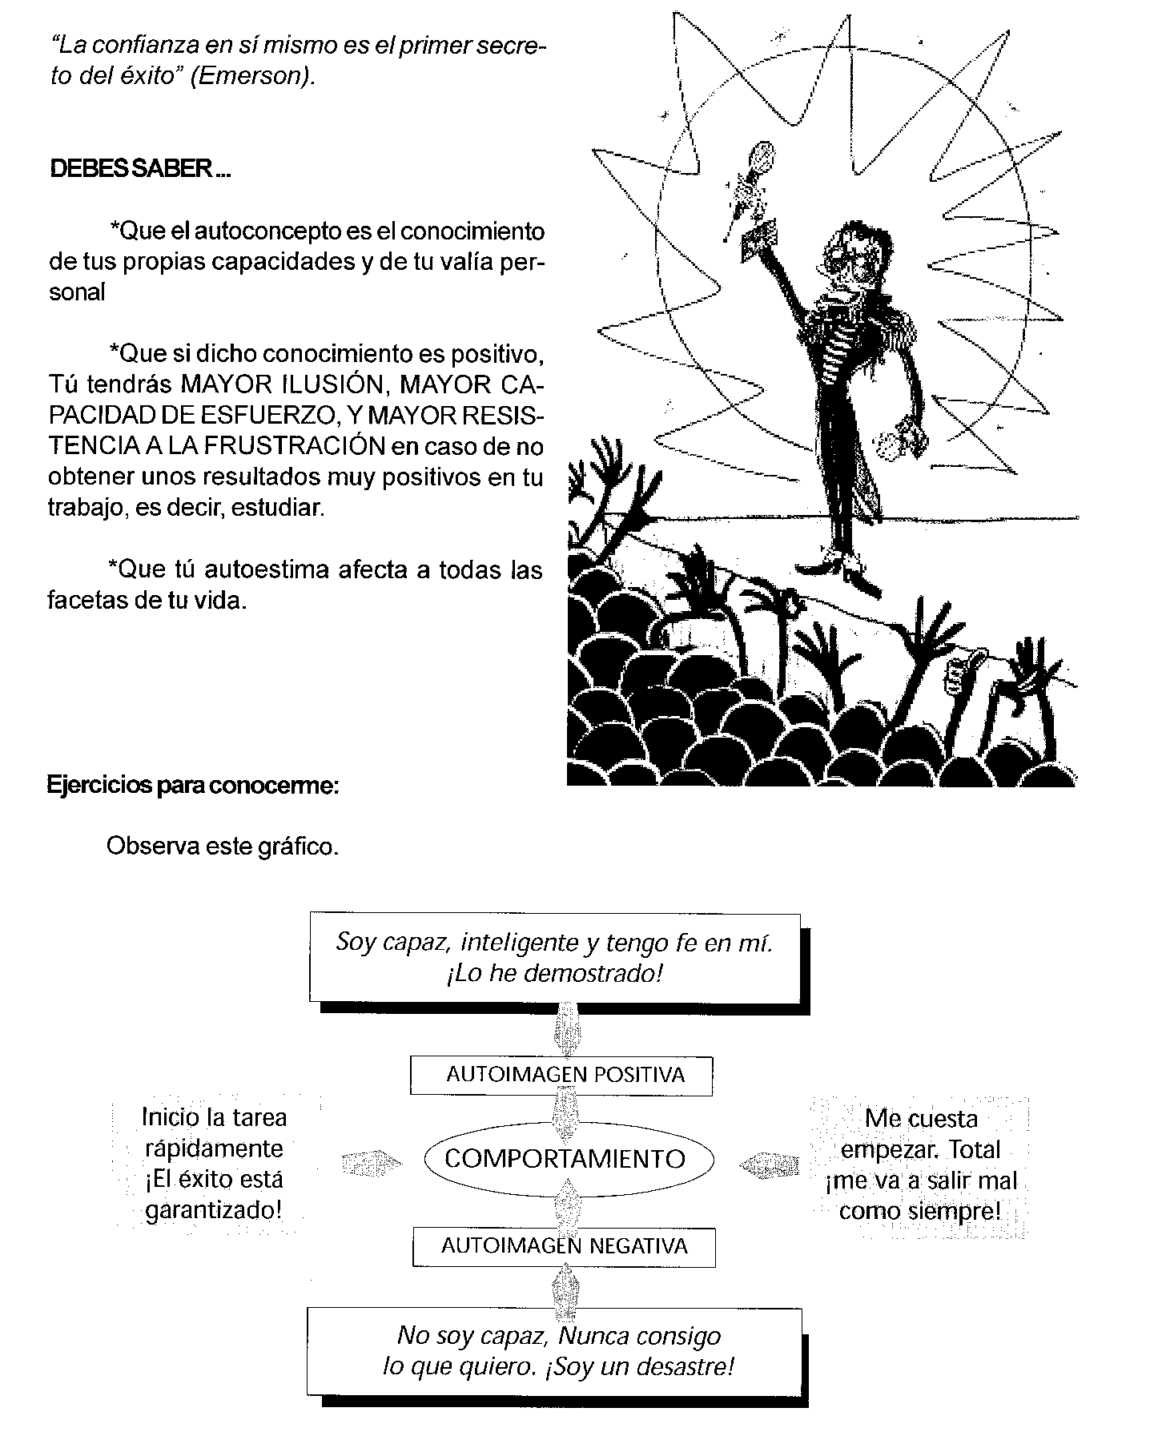

Cómo habrás observado, hay dos opciones o caminos para interpretarlo, ¿con cuál de ellos te identificas tú?

Explica por qué, y di situaciones concretas en las que te has sentido con una autoimagen determinada ¿qué has hecho para superarte? ¿qué has hecho para reconocer tu esfuerzo y tu trabajo?. Escríbelo.

Esta autoimagen hace que nuestra autoestima sea positiva o negativa, llegándonos esta percepción desde el exterior con expresiones verbales que nos afectan de tal o cual forma. Por eso, es importante que desarrollemos la capacidad de expresar quejas sin dañar a otros. Para ello, vamos a tener en cuenta estas condiciones:

* + - * Ser sinceros.
      * Dejar claro cuál es el problema.
      * Indicar a la otra persona lo que debe hacer para solucionarlo.
      * Nunca usar insultos o calificativos que ofendan, controlando el tono de voz empleado.

Corrige las siguientes frases y comentadlas en clase:

🡪 Incorrecta: ¡No hables así de tu hermano! ¡Eres antipático y maleducado!

Correcta: No tienes por qué hablar tu hermano de esa forma. Seguramente que a ti tampoco te gusta que te traten así. Si tienes que decirle algo hazlo de buenas maneras.

🡪 Incorrecta: ¡Otra vez lo estropeaste todo! ¡Eres un descuidado y un tonto!

Correcta:

🡪 Incorrecta: ¡Mira que notas has sacado!. Pareces tonto…

Correcta:

🡪Incorrecta: Te he dicho veinte veces que te vayas a dormir. ¡Mañana estás castigado sin salir!

Correcta:

***PREPARACIÓN DE EXÁMENES***

A la hora de preparar un examen es preciso tener en cuenta los siguientes aspectos:

**Antes del examen**

▪ Planifica la preparación del examen con suficiente antelación.

▪ Utiliza las técnicas que hemos comentado en otra sesión.

▪ Memoriza una vez que has comprendido.

▪ Anota por escrito la hora, duración, tipo de examen y la fecha.

▪ Mantén una actitud positiva (¡Puedes hacerlo bien!).

▪ Intenta estar relajado en los días anteriores, especialmente el día inmediatamente anterior.

**Durante el examen**

▪ Lee detenidamente todas las preguntas detectando las palabras clave.

▪ Tienes que hacer una distribución del tiempo adecuada a las características de cada pregunta.

▪ Conviene comenzar por aquellas preguntas que sabes muy bien.

▪ Antes de empezar con una pregunta prepara un guión de la misma o piensa en los aspectos que vas a desarrollar y el orden.

▪ Si estás tan nervioso/a que te encuentras bloqueado relájate, piensa que lo vas a poder hacer y cuando estés menos nervioso comienza por lo más fácil.

▪ Es muy importante que cuides la presentación del examen y que contestes a todas las preguntas.

**Después del examen**

▪ Revisa el examen una vez que te lo devuelvan corregido. Es importante que observes en qué aspectos has cometido algún error.

▪ Si tu profesor no lo corrige en clase debes hacerlo tú en casa.

▪ Intenta superar tus dificultades antes del próximo examen.

TEST DE TRES MINUTOS

1. Lea muy bien todo antes de hacer nada.

2. Ponga su nombre en la esquina derecha del papel

3. Subraye la palabra nombre.

4. Dibuje cinco cuadrados pequeños en la esquina izquierda de arriba.

5. Ponga una “x” en cada cuadrado de los que ha dibujado.

6. Dibuje un círculo alrededor de cada cuadrado.

7. Firme debajo del título de esta página.

8. Después del título escriba “si, si, si”.

9. Dibuje un círculo alrededor de la frase número siete.

10.Ponga una “x” en la parte inferior izquierda de esta página.

11.Ponga un triángulo alrededor de la “x” que acaba de dibujar.

12.Por la parte de atrás de esta página multiplique 70x70.

13.Dibuje un círculo alrededor de la palabra “papel” de la pregunta

número dos.

14.Diga en voz alta su nombre al llegar a este punto del test.

15.Si cree que ha seguido correctamente las instrucciones grite “lo he

hecho”.

16.En la parte de atrás de este papel sume 107+278.

17.Dibuje un círculo alrededor de la respuesta de la pregunta anterior.

18.Cuente en voz alta de 1 a 10 hacia atrás.

19.Haga tres agujeros en su papel con la punta del lápiz o bolígrafo

puesta aquí.

20.Si es la primera persona que llega a este punto grite “soy el

primero en seguir las instrucciones”.

21.Subraye todos los números pares a la izquierda de esta página.

22.Ahora que ha terminado de leer cuidadosamente, responda sólo a

las preguntas uno y dos.

***¿APROBADO O SUSPENSO?***

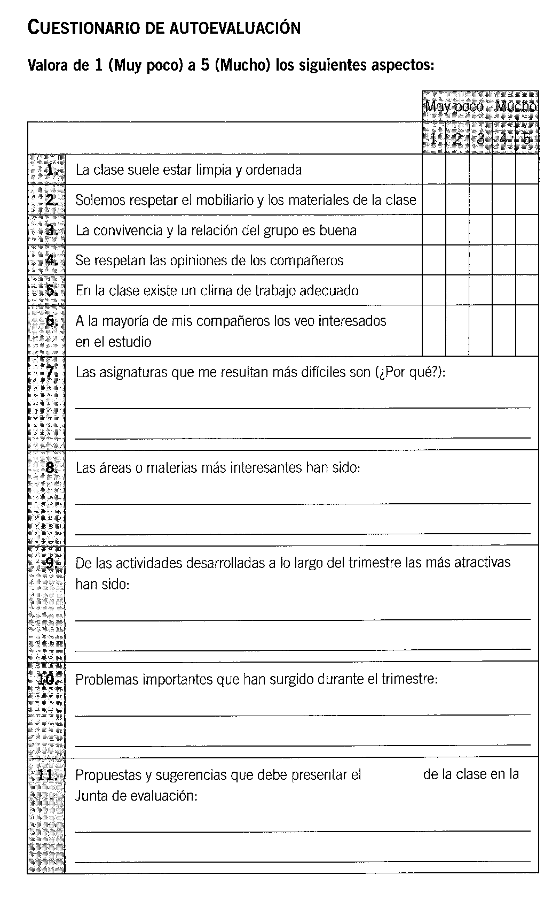

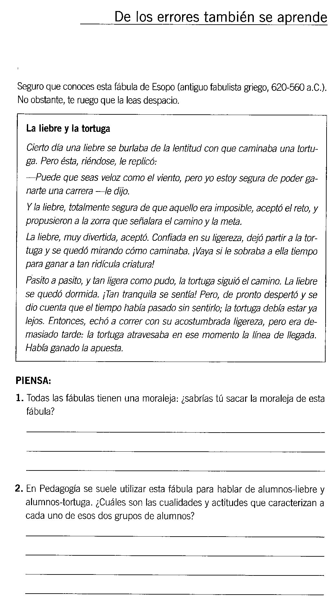

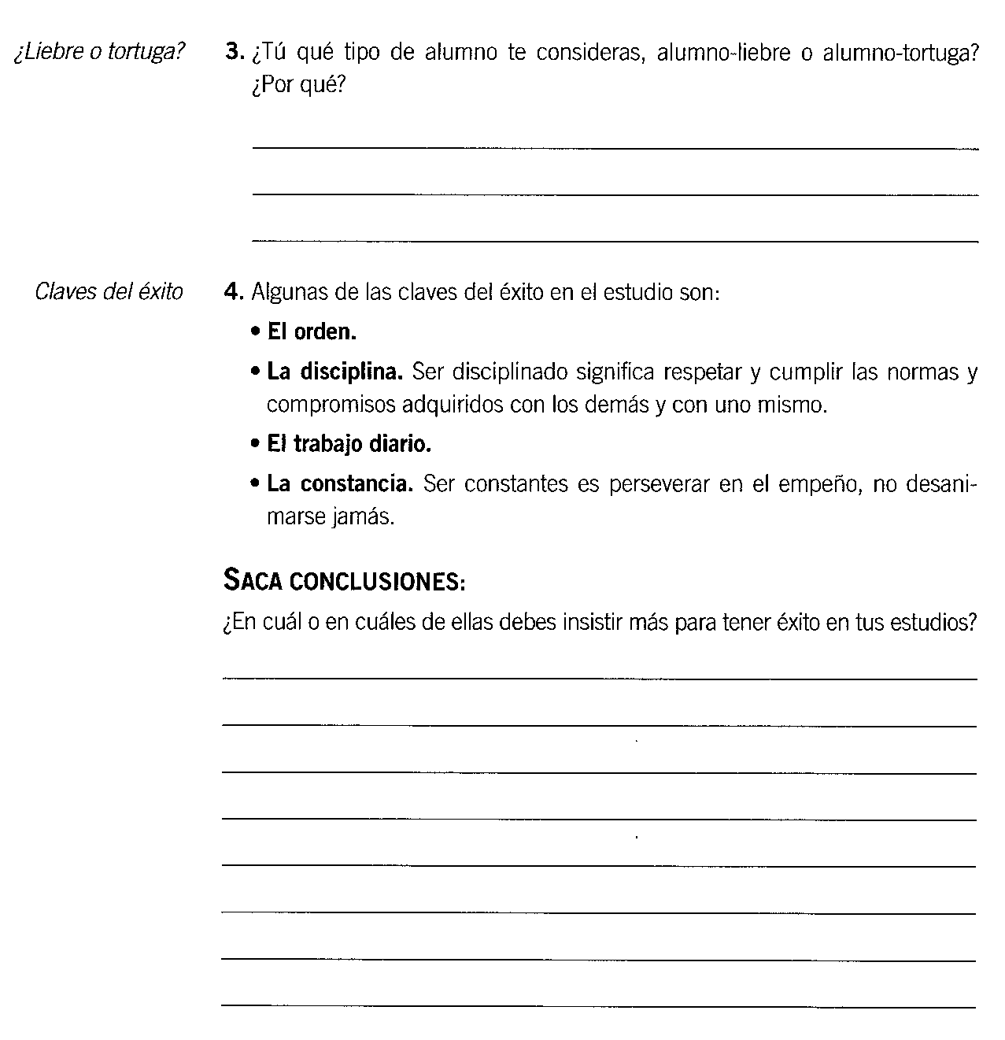

***AMIGOS PARA SIEMPRE***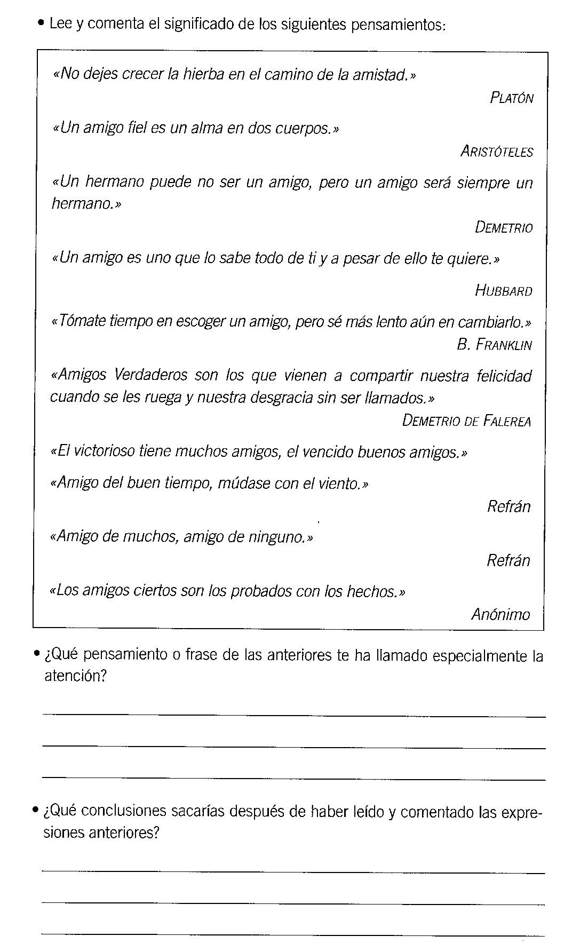

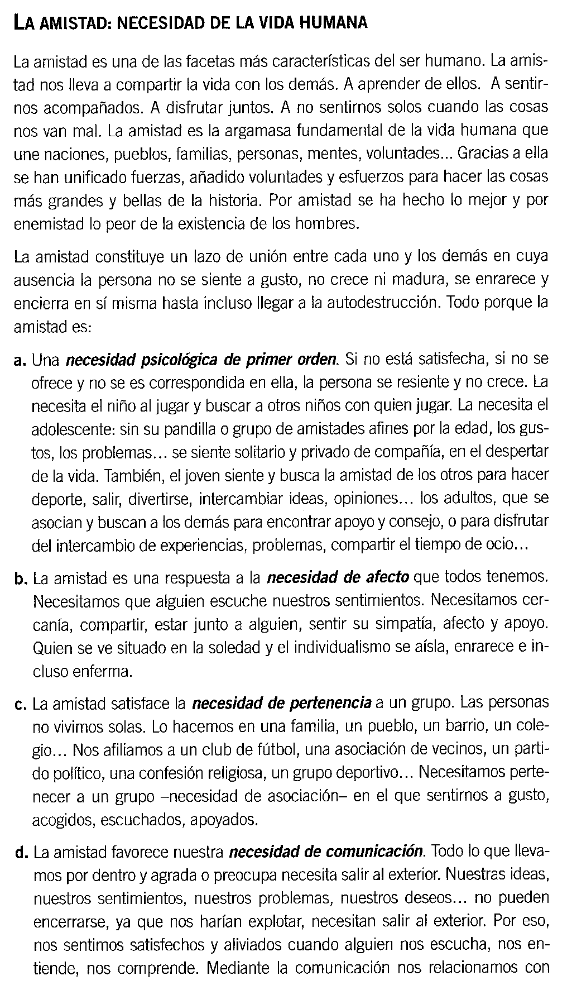

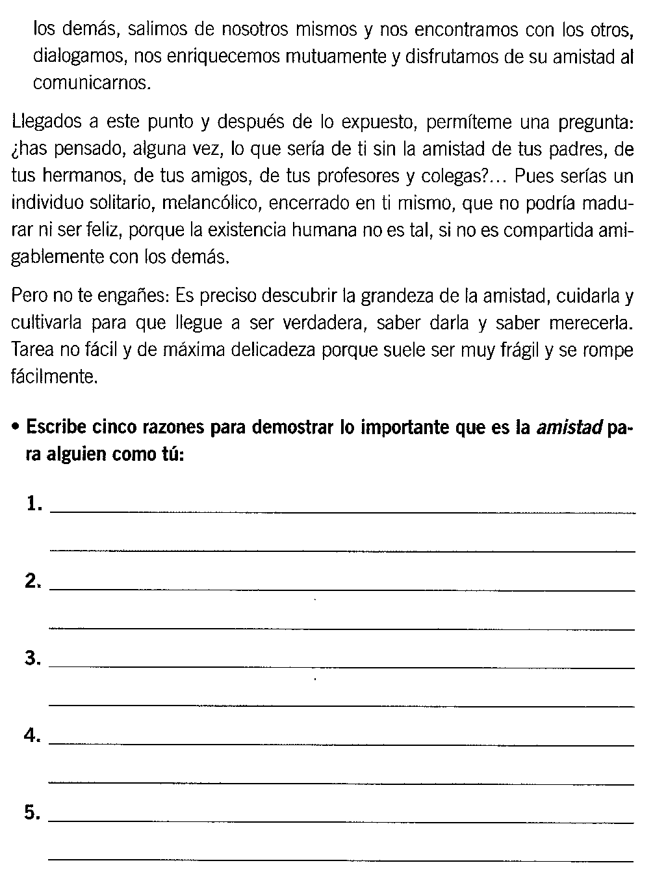

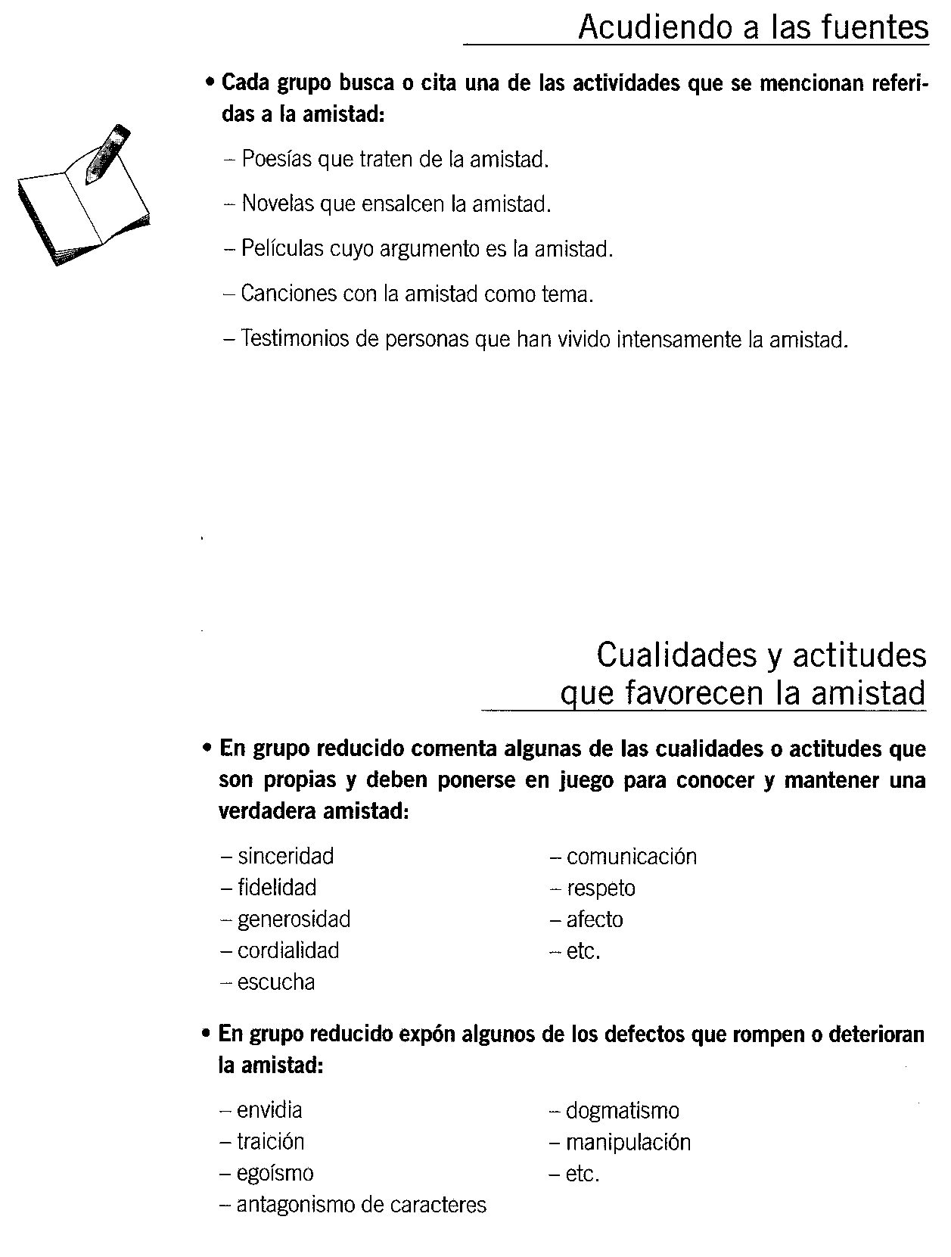

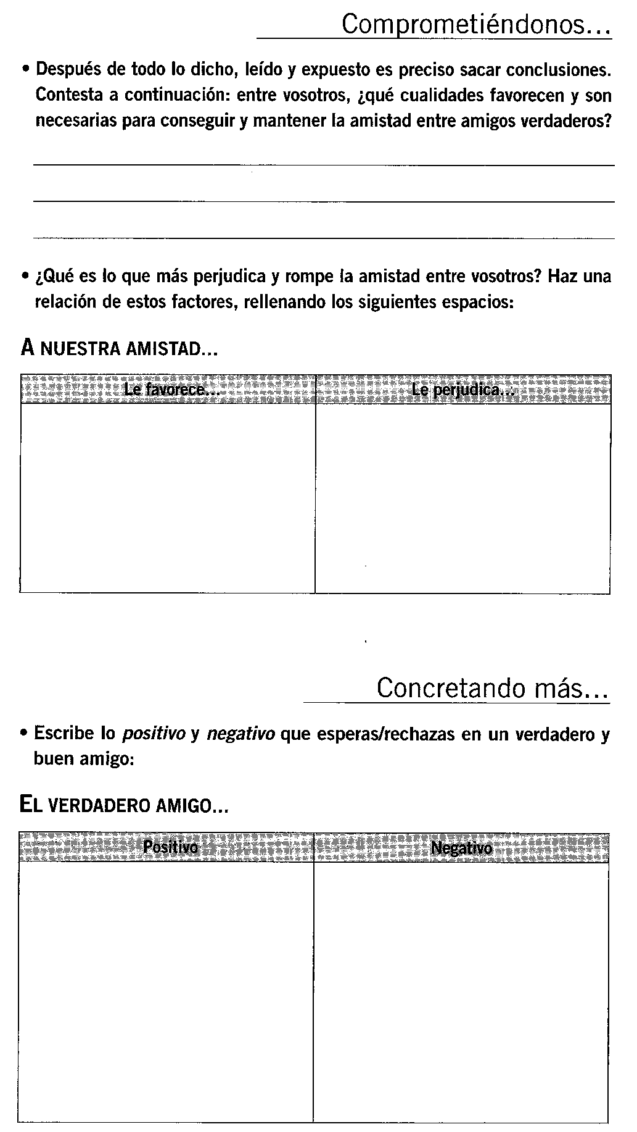

* ***REPARTO DE TAREAS, ¿QUIÉN HACE QUÉ?***

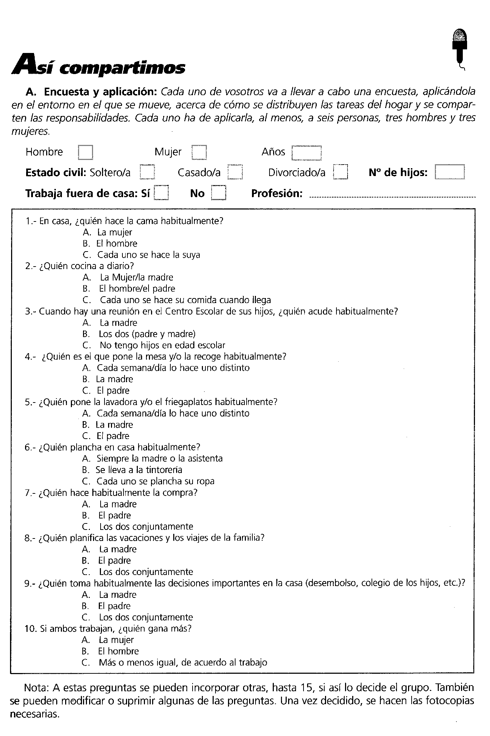

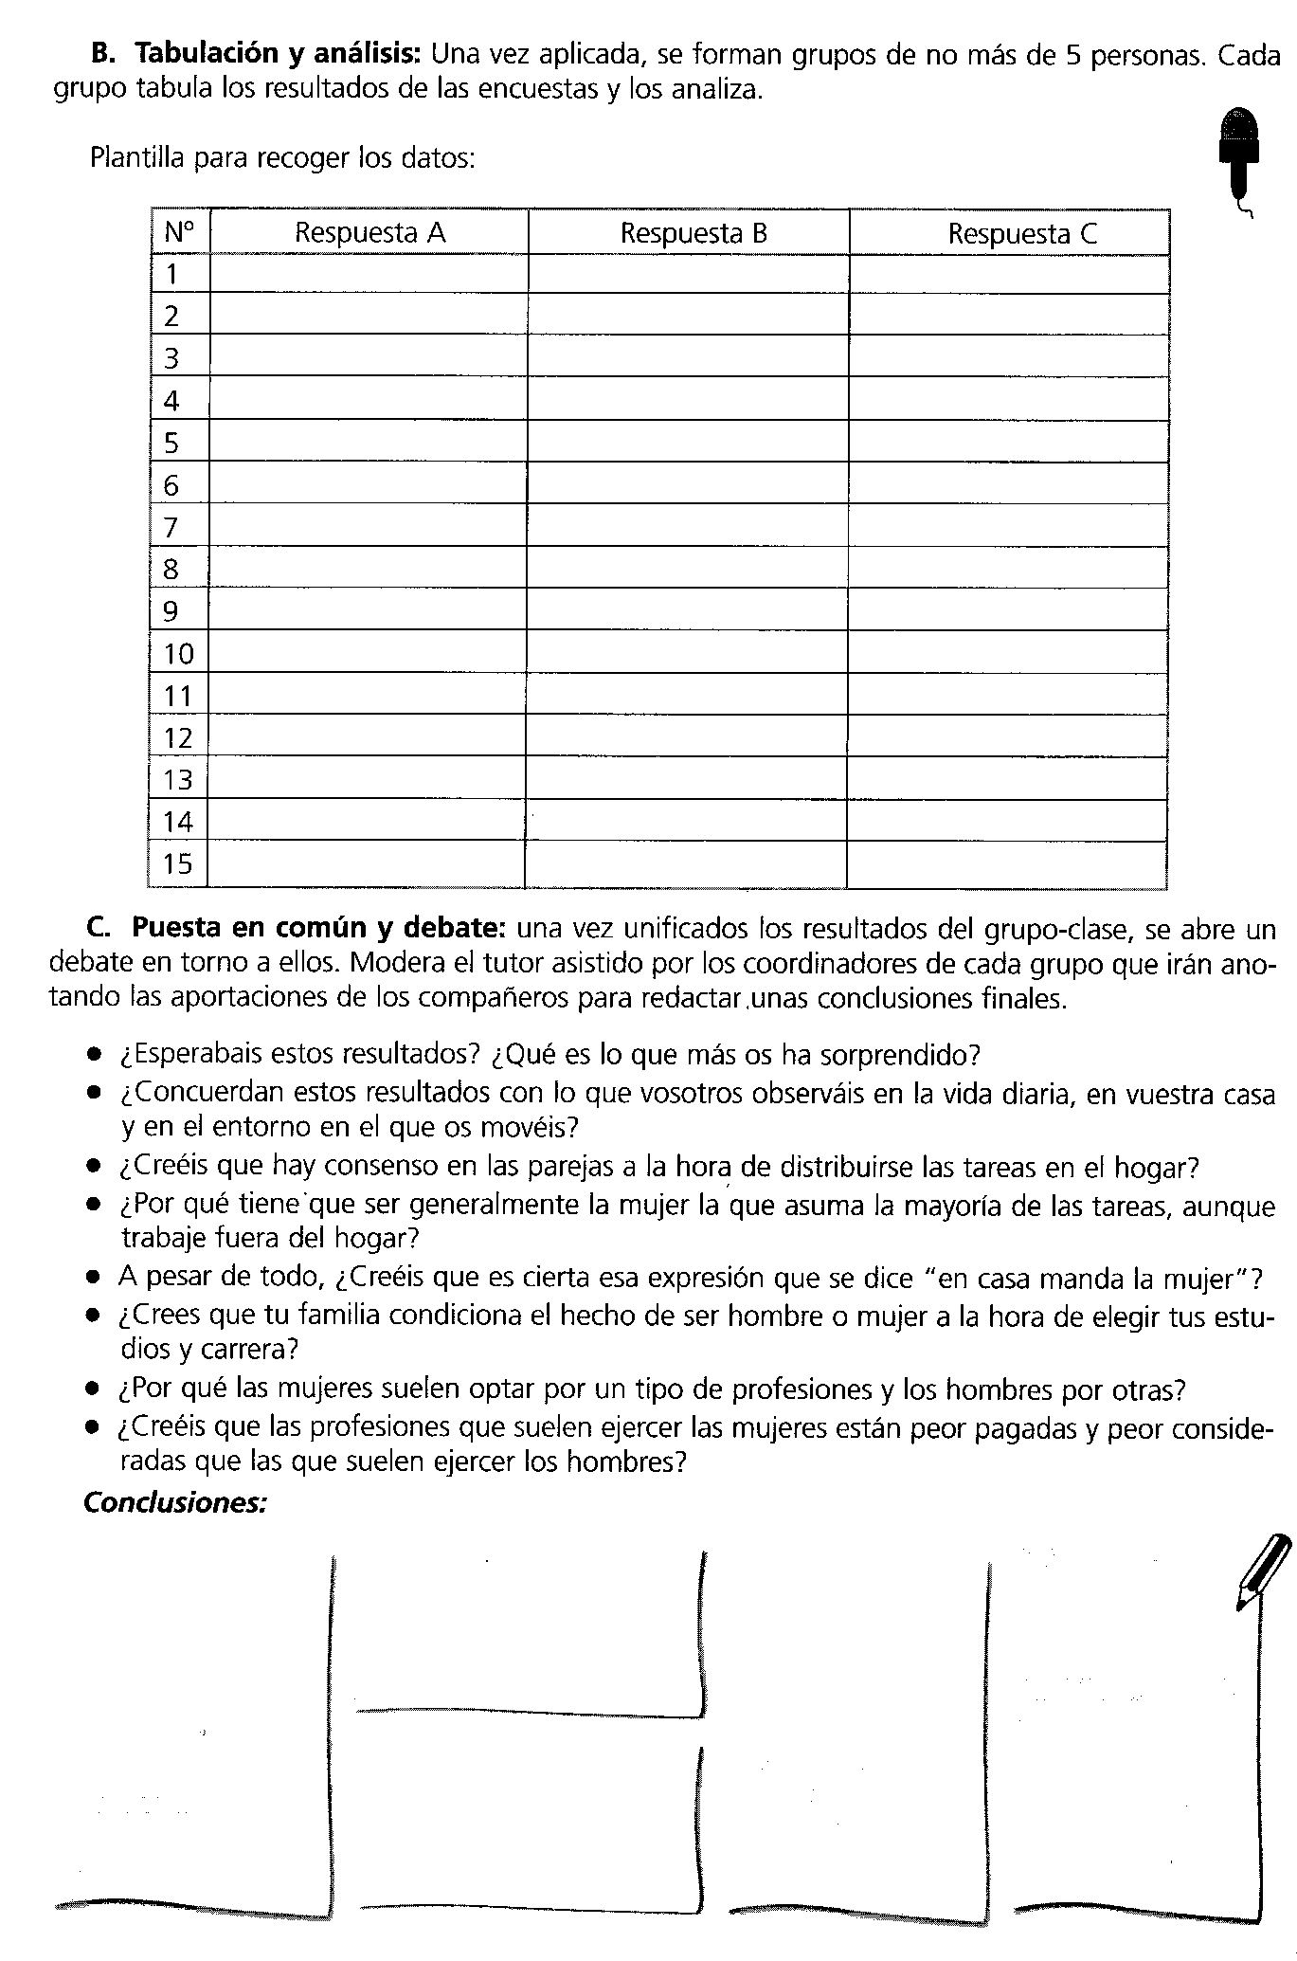

***UNA NUEVA OPORTUNIDAD. 2ª EVALUACIÓN***

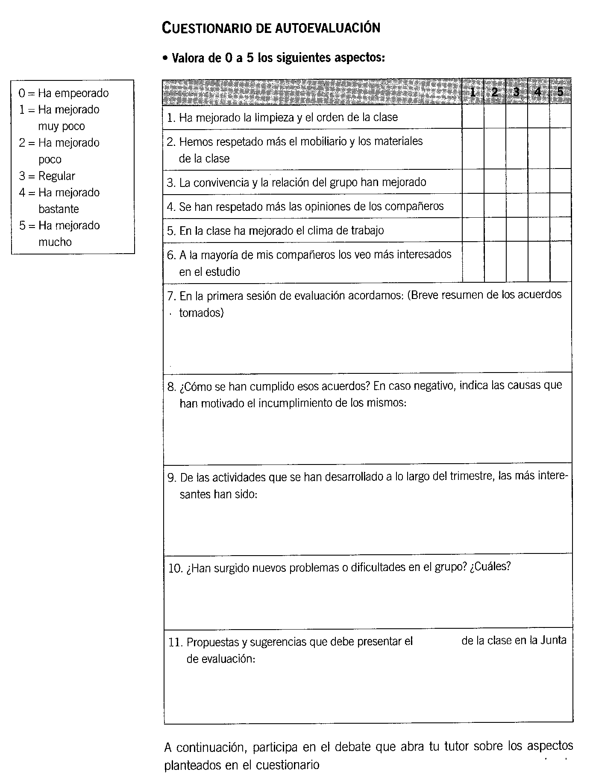

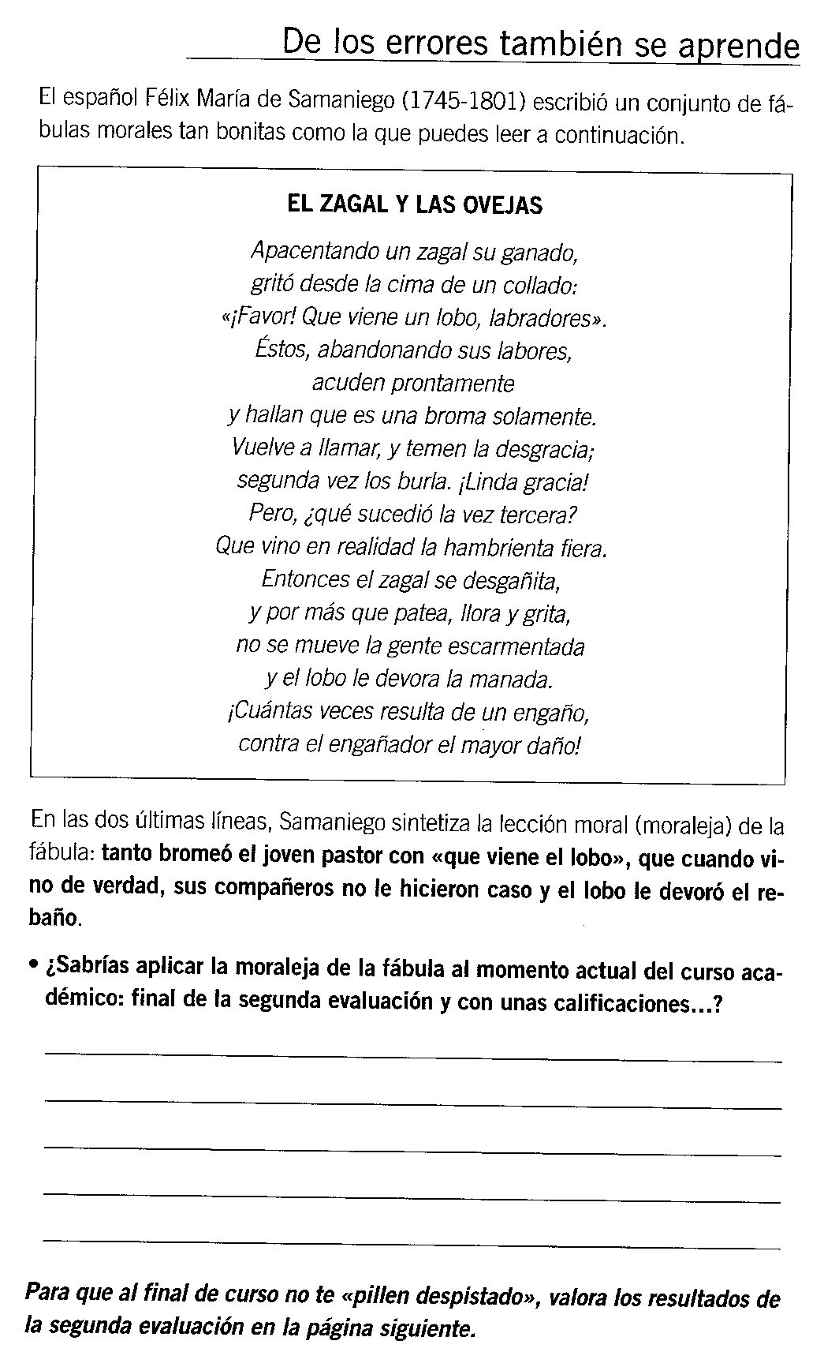

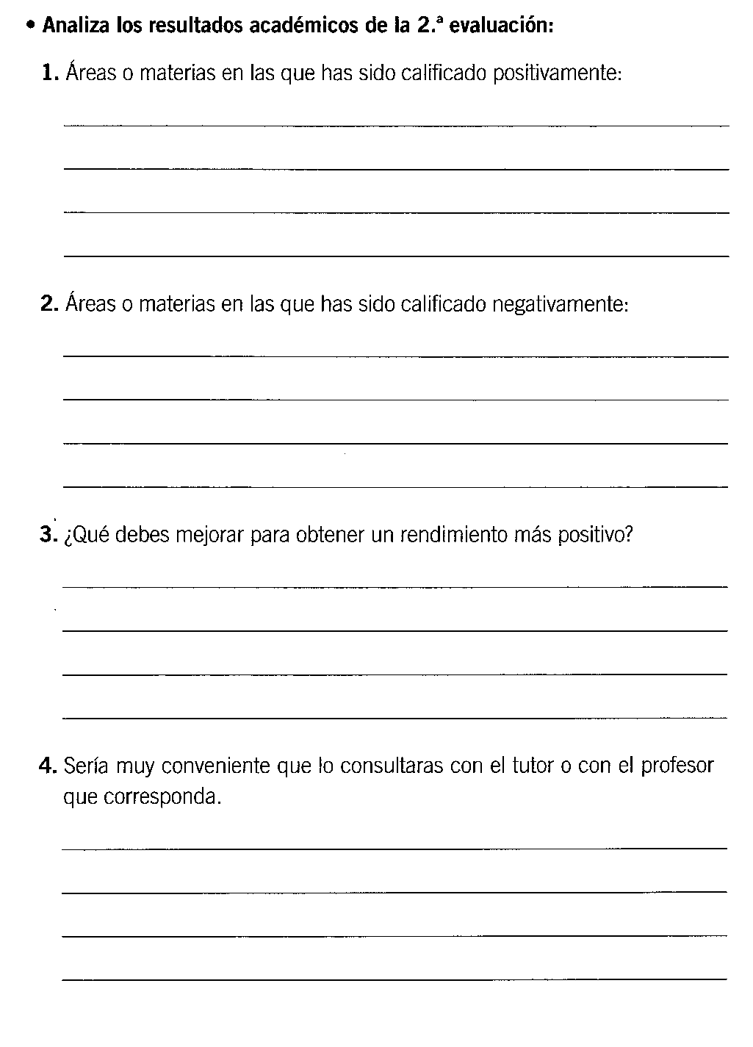

***JUEGOS DE MISTERIO***

Haced grupos para resolver los siguientes misterios:

1.- Hay 8 coches de marcas y colores diferentes, que están alineados para salir en carrera. Hay que establecer el orden en que están dispuestos, basándose en las siguientes informaciones:

* El Ferrari está entre los coches rojo y ceniza.
* El coche ceniza está a la izquierda del Lotus.
* El McLaren es el segundo a la izquierda del Ferrari y el primero a la derecha del coche azul.
* El Tyrell no tiene ningún coche a su derecha y está a continuación del coche negro.
* El coche negro está entre el Tyrell y el coche amarillo.
* El Shadow no tiene ningún coche a su izquierda; y está a la izquierda del coche verde.
* A la derecha del coche verde está el March.
* El Lotus es el segundo a la derecha del coche crema y el segundo a la izquierda del coche marrón.
* El Lola es segundo a la izquierda del Iso.

Solución:

2.- En un castillo encantado viven seis personajes: El rey, la reina, el príncipe, la princesa, la dama de la princesa y un fantasma. Los habitantes del castillo pueden estar en este momento juntos o separados, en uno de estos lugares: La almena, la ventana alta, la ventana baja o la puerta.

Nos urge localizarlos para avisarles dónde está el fantasma. El único que nos puede dar pistas es el bufón del rey, que como hombre astuto, ha huido del castillo y ha dejado este mensaje en clave.

En grupos debéis deducir en el menor tiempo posible dónde están las personas del castillo y el lugar dónde está el fantasma en este momento. El bufón dice que…

* El fantasma ha celebrado la luna engulléndose un ratón; y en este momento dormita más arriba que el rey.
* El príncipe está entre la dama y la reina; viendo bailar a la princesa.
* El rey está entre el fantasma y la princesa.
* La dama está más abajo que la princesa
* El rey y la reina están juntos estudiando inglés.

Solución:

* ***DESCUBRIENDO LAS PROFESIONES***

En esta parte del cuaderno nos vamos a ocupar de acercarnos al conocimiento del _________________________ de las profesiones.

El objetivo fundamental que buscamos es que para cuando acabéis vuestros _________________ seáis mejores ____________________, más ____________________, preparados para ser buenos profesionales en los distintos campos laborales.

Pero además una meta importante de nuestro paso por la ______________________ es encontrar un buen _________________________. A la vez, diremos, que uno de los objetivos de la ESO es que el alumnado vaya conociendo el mundo del trabajo y los caminos por los que a través del sistema educativo, puede llegar a integrarse en la sociedad por medio del trabajo.

Los trabajos o las __________________ son algo que va cambiando con el __________________, algunos campos profesionales, como la informática y la tecnología ____________________, están creciendo muy _________________ y ofrecerán muchas oportunidades de trabajo en el futuro. Otros, como el trabajo en las fábricas o en la ________________, cada vez ofrecen menos puestos de trabajo y en el futuro será más __________________ encontrar ocupaciones en estos campos.

Muchas de las ocupaciones que están disminuyendo son aquellas que sólo exigen estudios _______________________; y al mismo tiempo, las ocupaciones que más están ___________________ son las que requieren una educación que vaya más allá de la ESO.

Como muchas veces la __________________ que tenemos de las ocupaciones es muy imprecisa y poco profunda hemos preparado algunas actividades para mejorar esta situación.

|  |  |  |  |  |
| --- | --- | --- | --- | --- |
| personas | difícil | estudios | agricultura | solidarias |
| ocupaciones | educación | obligatorios | médica | mundo |
| información | rápido | tiempo | trabajo | creciendo |

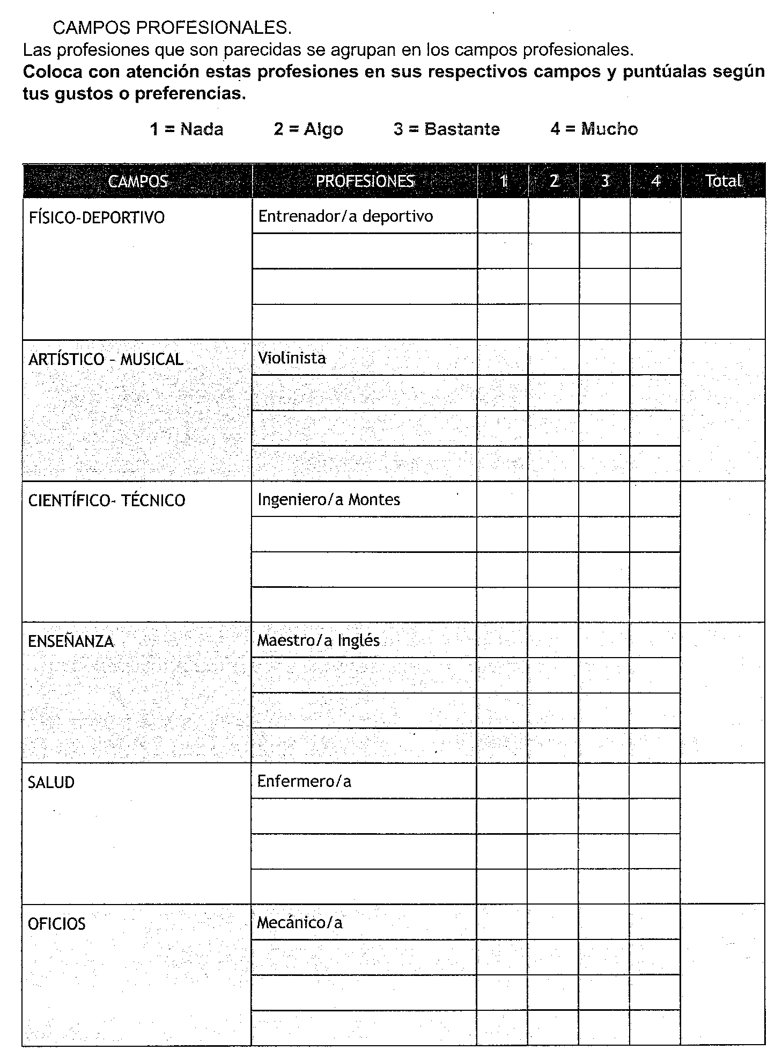

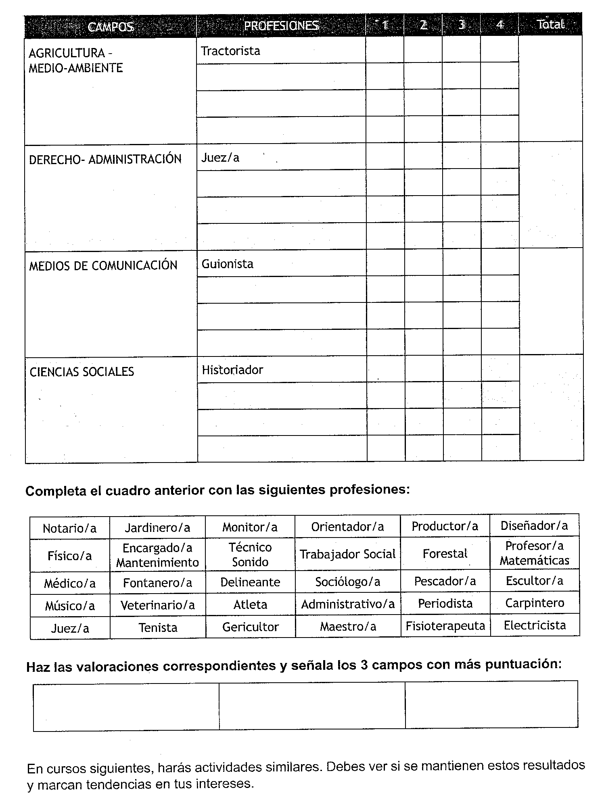

Ahora que has obtenido los campos profesionales que más te interesan y te gustan busca información sobre esas profesiones u otras que estén incluidas en ese campo profesional. Para ello, si queréis podéis utilizar internet.

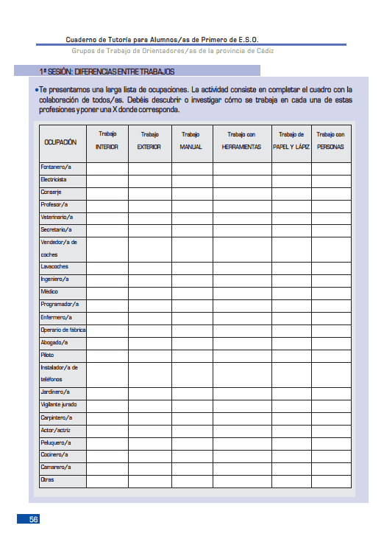 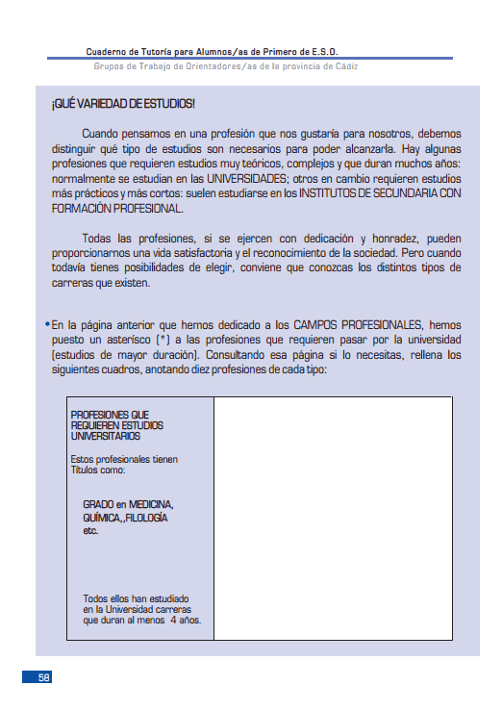

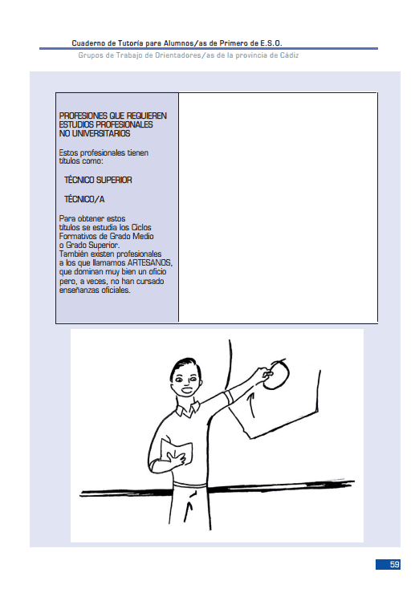***Estas son las profesiones que más me gustan, en ellas se desarrollan las siguientes actividades:***

* ***___________________________________:***

***FINAL DE TRAYECTO***

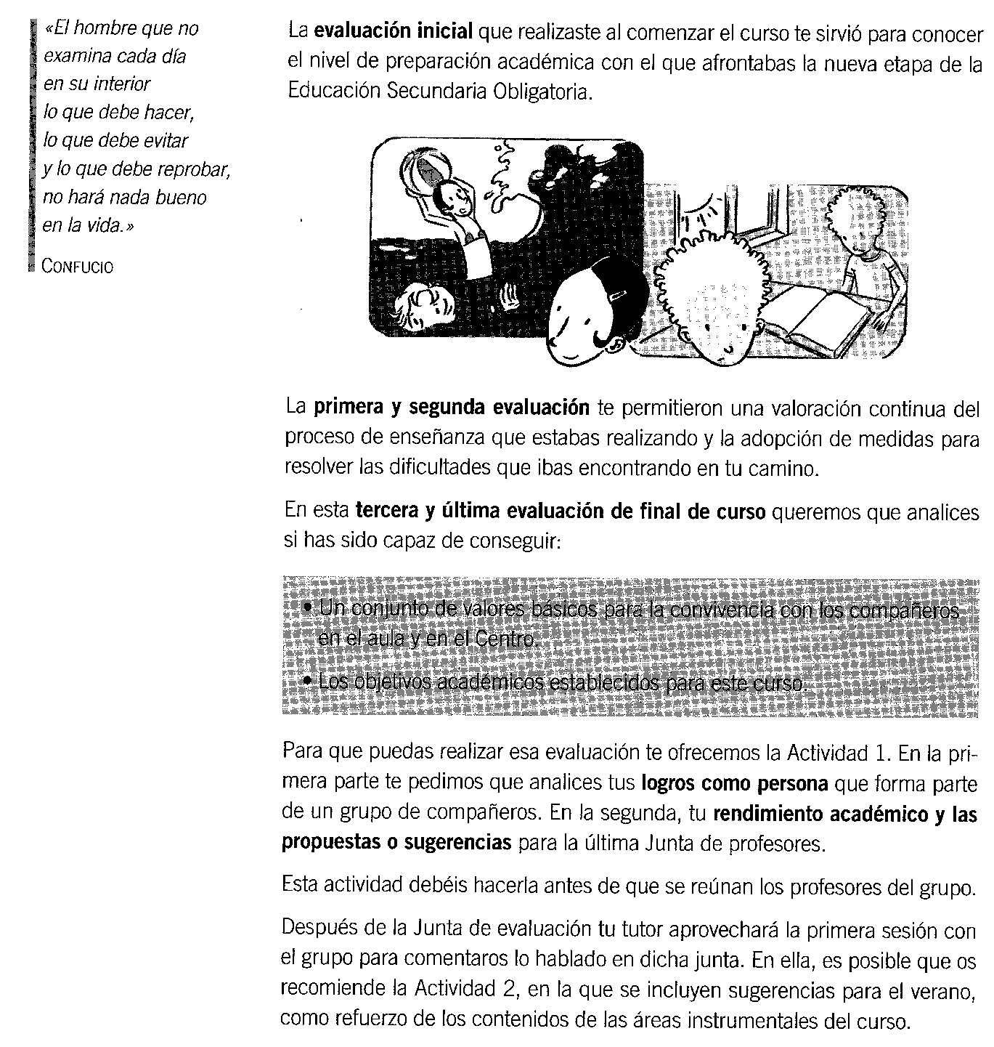

|  |
| --- |
| * un conjunto de valores básicos PARA LA CONVIVENCIA CON LOS COMPAÑEROS/AS EN EL AULA Y EN EL CENTRO. * LOS OBJETIVOS ACADÉMICOS ESTABLECIDOS PARA ESTE CURSO. |

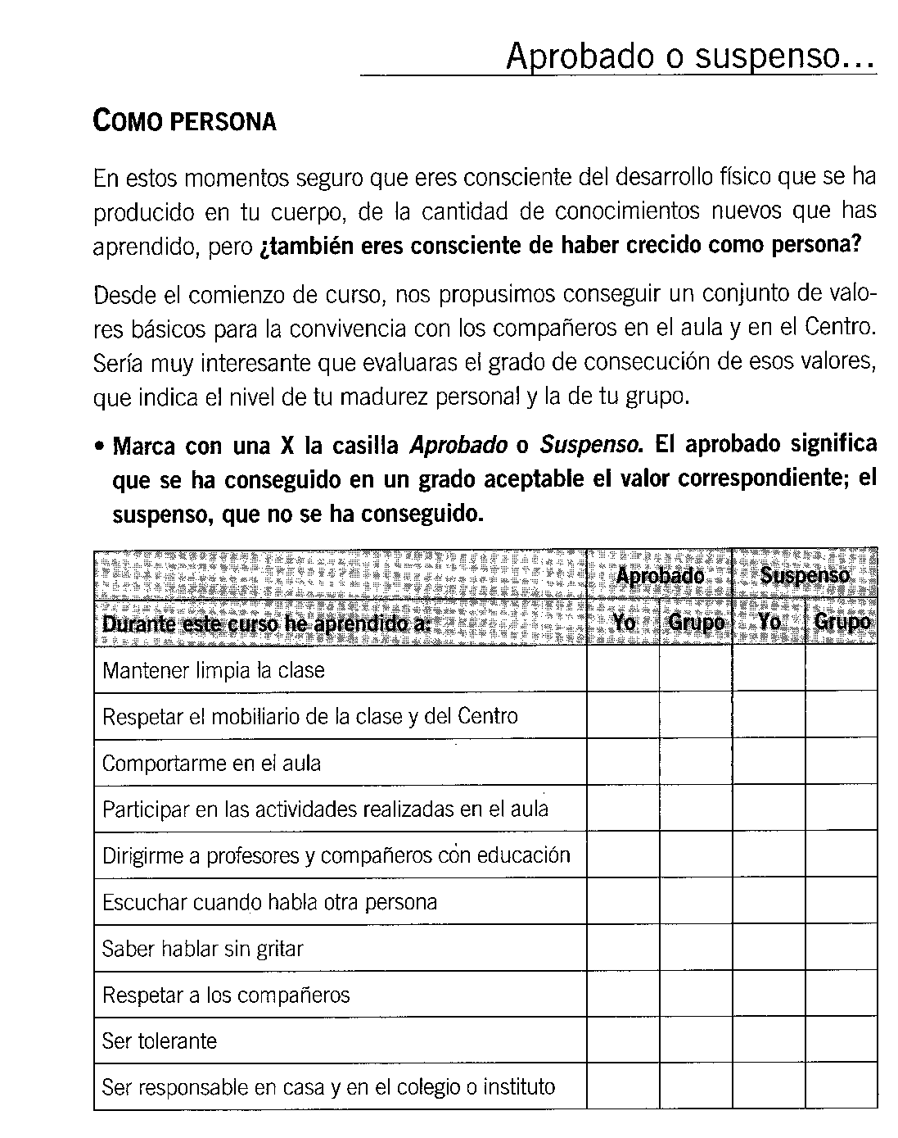

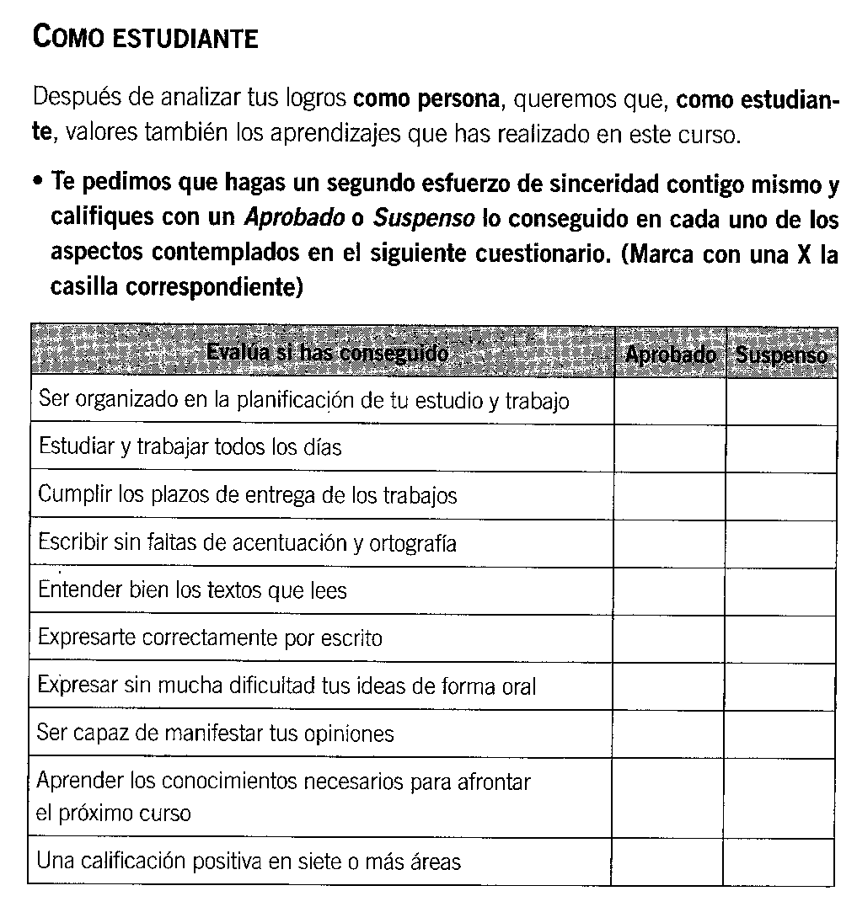

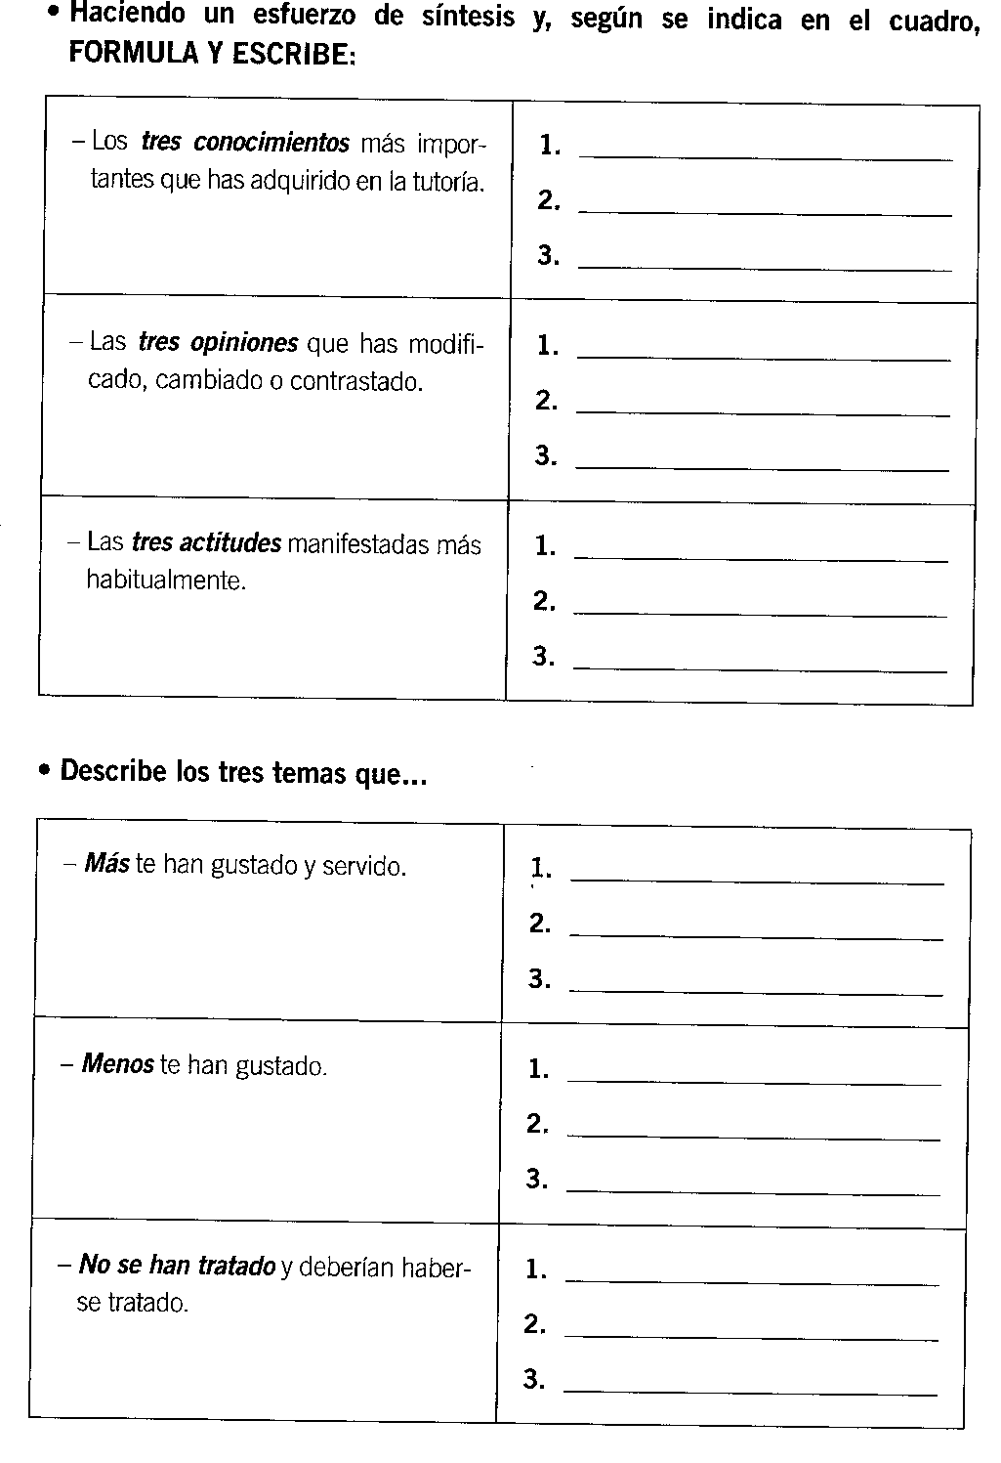

FELICES VACACIONES DE VERANO.

¡¡¡TE LAS MERECES!!!